[3. Criar o diretório de teste de instrumentação](https://developer.android.com/codelabs/android-basics-kotlin-write-instrumentation-tests?continue=https%3A%2F%2Fdeveloper.android.com%2Fcourses%2Fpathways%2Fandroid-basics-kotlin-unit-2-pathway-2&hl=pt-br" \l "2)

Fonte: https://developer.android.com/codelabs/android-basics-kotlin-write-instrumentation-tests?continue=https%3A%2F%2Fdeveloper.android.com%2Fcourses%2Fpathways%2Fandroid-basics-kotlin-unit-2-pathway-2&hl=pt-br#2

O código inicial deste codelab funciona perfeitamente, mas não inclui testes nem diretórios para eles. Antes de criar testes de qualquer tipo, precisamos adicionar um diretório de testes de instrumentação. Depois de fazer o download do código inicial, siga as etapas abaixo a fim de adicionar uma classe para os testes de instrumentação.

**Observação**: esses diretórios de teste são gerados automaticamente quando um novo projeto é criado.

1. A maneira mais fácil de fazer isso é mudando da visualização **Android** para a visualização **Project**. No canto superior esquerdo do painel do projeto, clique no menu suspenso **Android** e selecione **Project**.

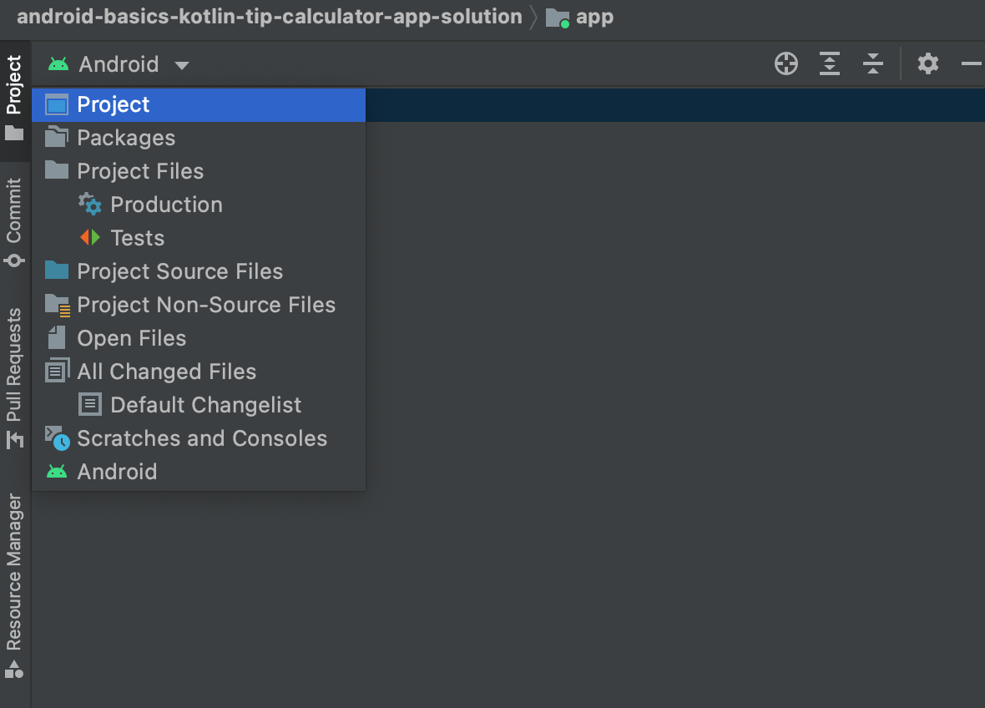

1. A visualização de projeto vai ficar assim:

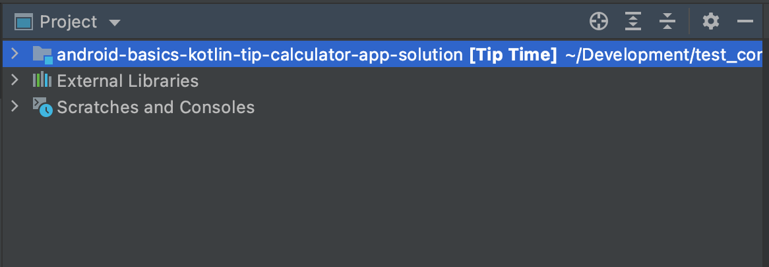

1. Clique no primeiro menu suspenso e selecione **app -> src**.

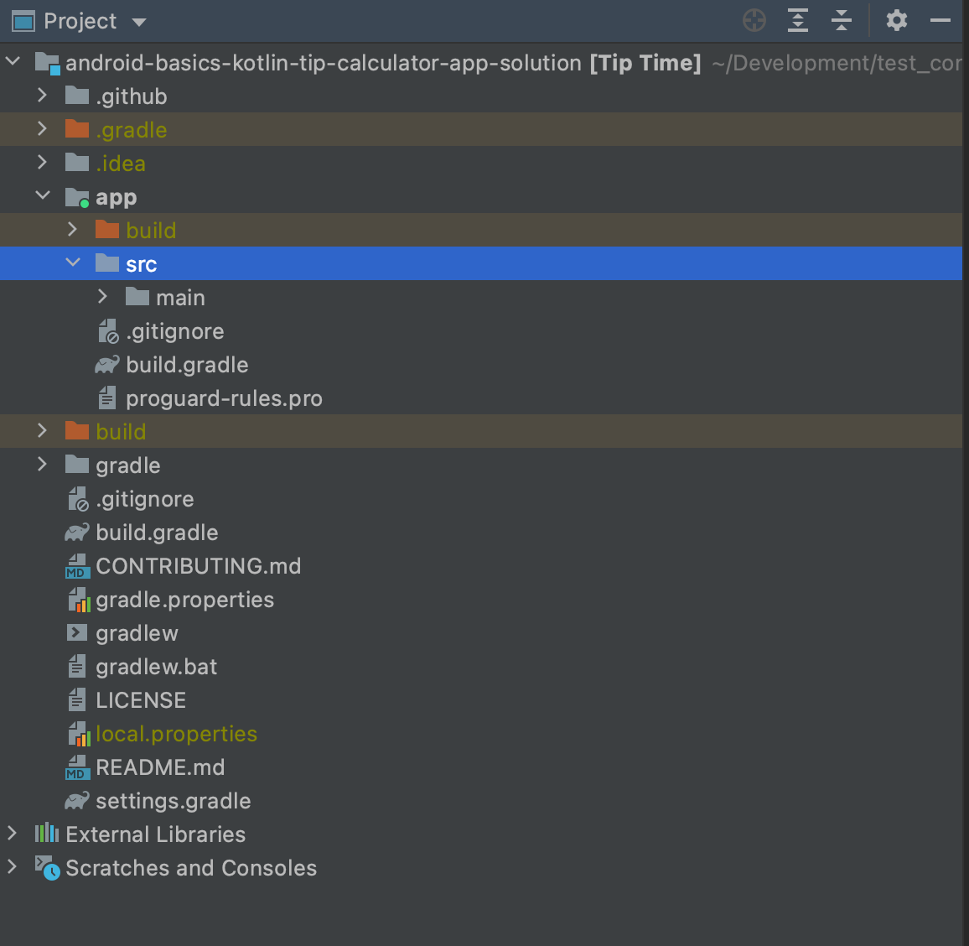

1. Clique com o botão direito do mouse em **src** e selecione **New -> Directory**.

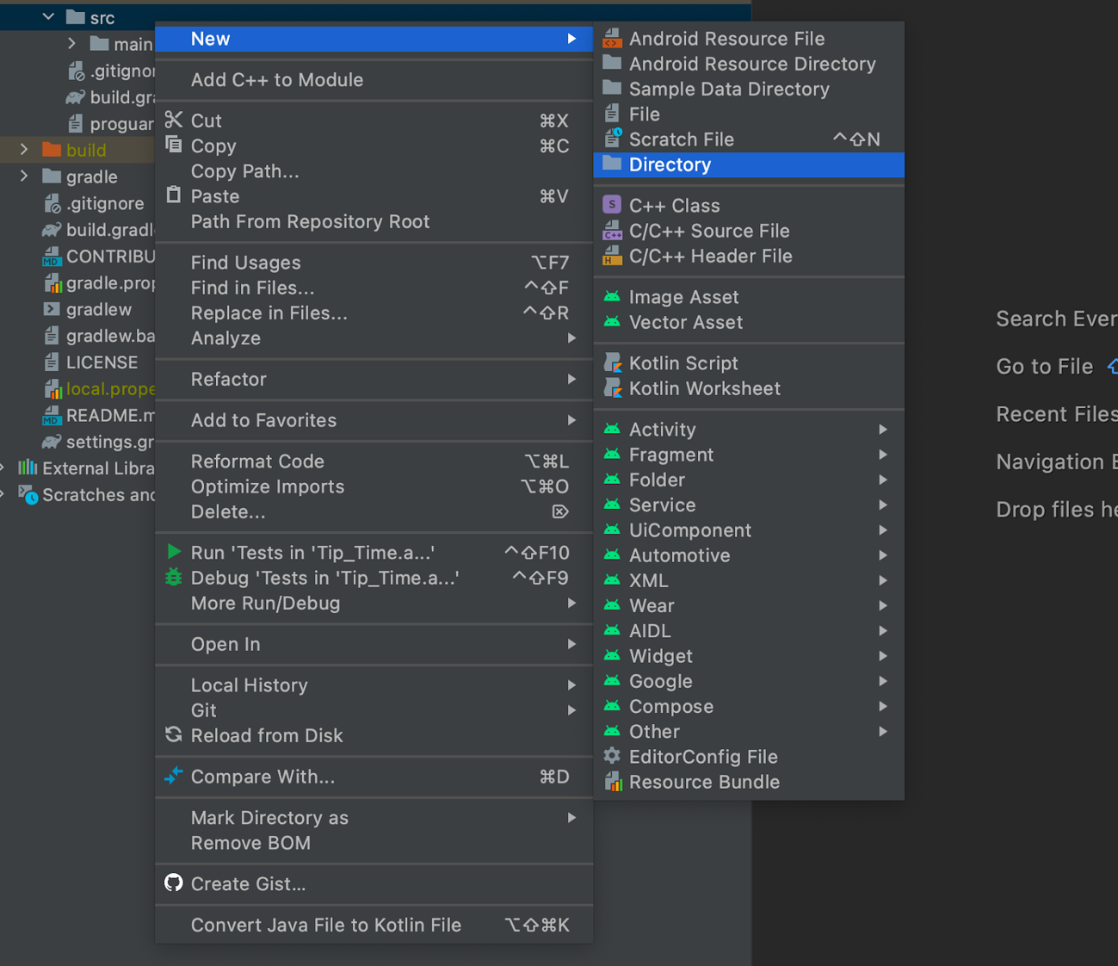

1. Esta janela será aberta:

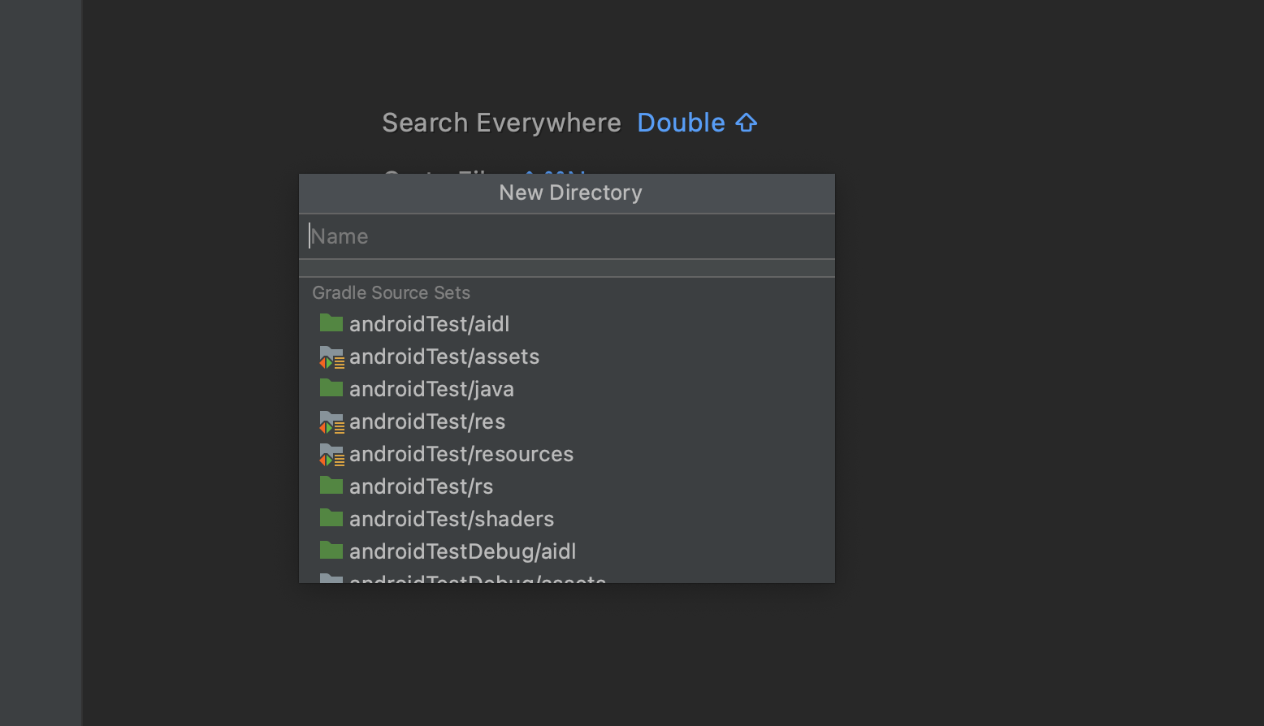

1. Selecione **androidTest/java**.

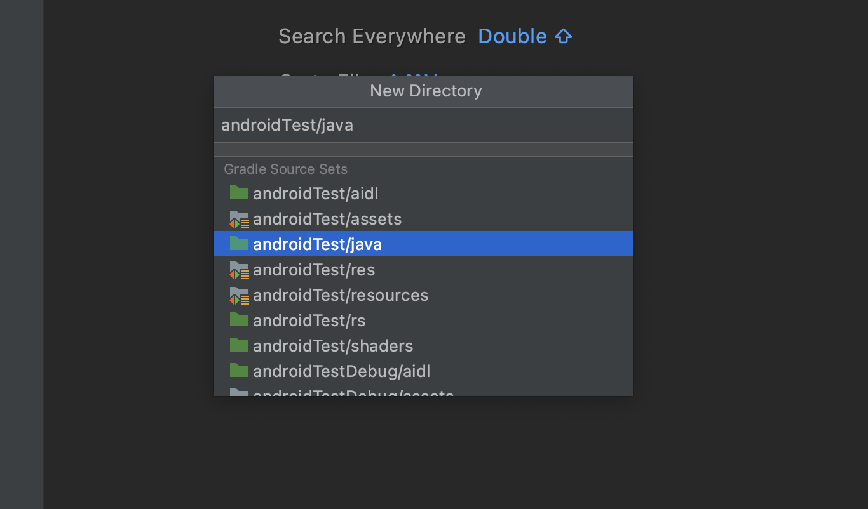

1. Você vai encontrar o diretório **androidTest** na estrutura do projeto.

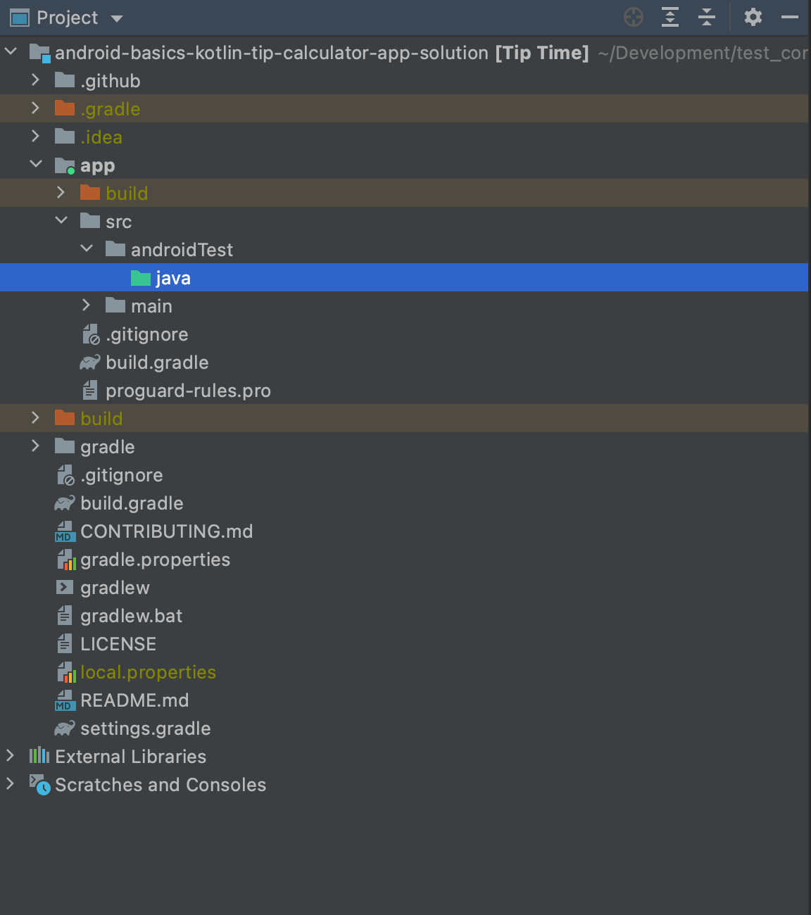

1. Clique com o botão direito do mouse no diretório **java** e selecione **New -> Package**.

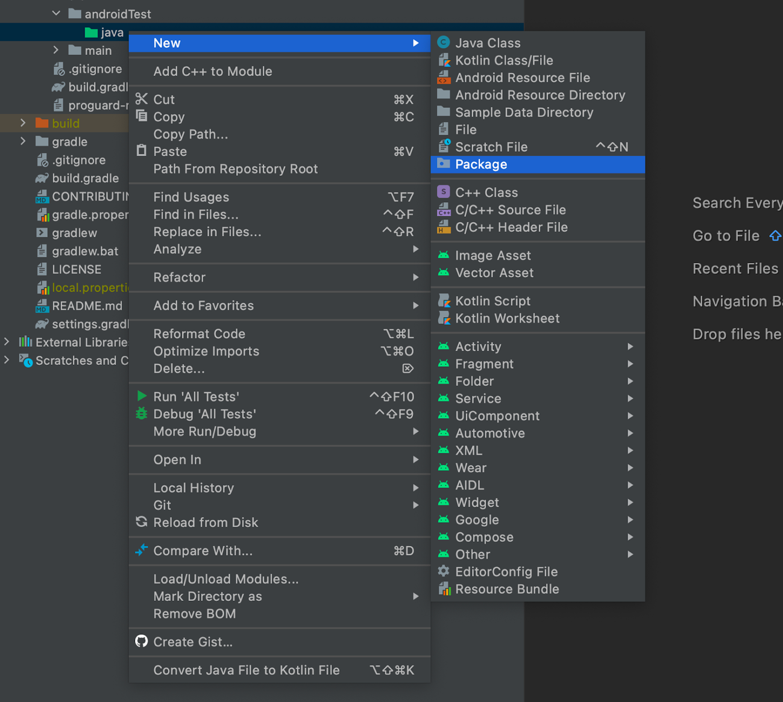

1. Esta janela será mostrada:



1. Na janela, digite o texto abaixo e pressione **Enter**:

com.example.tiptime

1. A janela do projeto vai ficar assim:

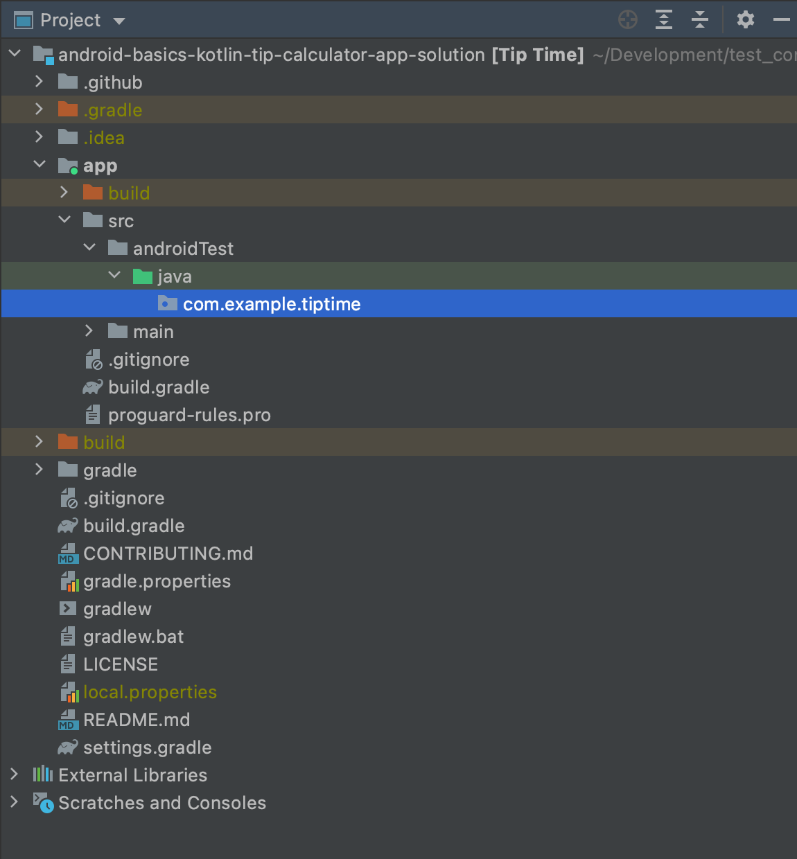

1. Por fim, clique com o botão direito do mouse em **com.example.tiptime** e selecione **New -> Kotlin Class/File**.

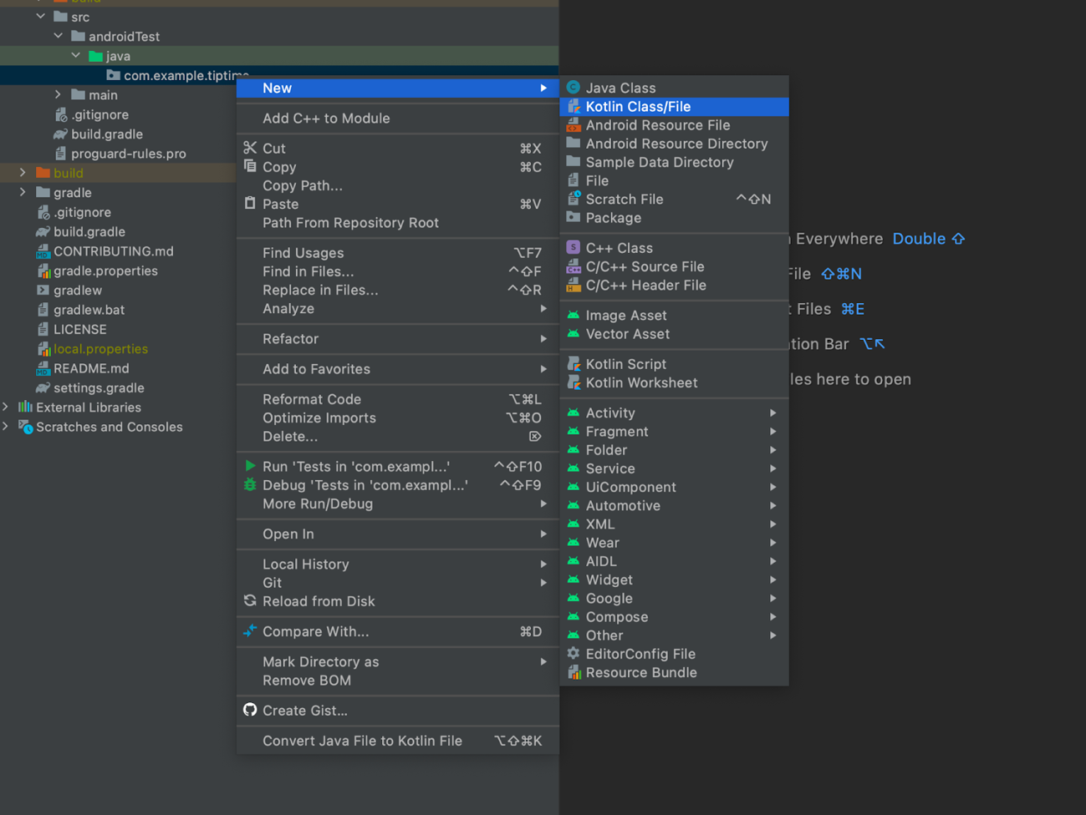

1. Na janela final, digite CalculatorTests, selecione **Class** no menu suspenso e pressione **Enter**.

[4. Como criar seu primeiro teste de instrumentação](https://developer.android.com/codelabs/android-basics-kotlin-write-instrumentation-tests?continue=https%3A%2F%2Fdeveloper.android.com%2Fcourses%2Fpathways%2Fandroid-basics-kotlin-unit-2-pathway-2&hl=pt-br#3)

Agora é hora de criar um teste de instrumentação. As etapas abaixo testam a função de calcular uma gorjeta de 20%.

1. Abra o arquivo que você acabou de criar. Ele tem esta aparência:

package com.example.tiptime  
  
class CalculatorTests {  
}

1. Os testes de instrumentação precisam de um [InstrumentationTestRunner](https://developer.android.com/reference/android/test/InstrumentationTestRunner?hl=pt-br" \t "_blank), que permite executar o teste em um dispositivo ou emulador. Existem vários outros executores de instrumentação, mas usaremos o executor de testes AndroidJUnit4 neste caso. Para especificar o executor de testes, é necessário adicionar esta anotação à classe:

@RunWith(AndroidJUnit4::class)  
class CalculatorTests {  
}

Você precisa destas importações:

import androidx.test.ext.junit.runners.AndroidJUnit4  
import org.junit.runner.RunWith

**Observação**: você pode usar teclas de atalho para gerar as instruções de importação automaticamente. No macOS, o atalho para a importação automática é ⌥ (Option + Enter). No Windows, o atalho para a importação automática é ⌃ (Control + Enter).

Está tudo pronto para começar a criar a lógica de testes.

1. O app **Tip Time** consiste em uma única atividade, MainActivity. Para interagir com a atividade, o caso de teste precisa a iniciar primeiro. Adicione o código abaixo à classe CalculatorTests.

@get:Rule()  
val activity = ActivityScenarioRule(MainActivity::class.java)

A ActivityScenarioRule vem da biblioteca de testes do AndroidX. Ela orienta o dispositivo a iniciar uma atividade especificada pelo desenvolvedor. É necessário a anotar com @get:Rule, que especifica que a regra subsequente, nesse caso, o início de uma atividade, precisa ser executada antes de todos os testes na classe. As regras de teste são uma ferramenta essencial para esse procedimento. Com o tempo, você vai aprender a criar suas próprias regras.

1. Em seguida, é necessário programar a lógica do teste. Crie uma função com o nome calculate\_20\_percent\_tip() e adicione a anotação @Test.

@Test  
fun calculate\_20\_percent\_tip() {  
}

Espresso

Para testes de instrumentação, este curso usa principalmente o Espresso, que é uma biblioteca pronta para uso com projetos Android criados com o Android Studio. Essa biblioteca permite interagir com os componentes da IU pelo código.

Você já deve ter notado que o Android Studio oferece vários recursos de preenchimento automático. Um dos desafios de trabalhar com o Espresso é que os métodos não são preenchidos automaticamente se a biblioteca não tiver sido importada. Por isso, quem não leu a documentação pode ter dificuldade para navegar pelos métodos disponíveis no Espresso. Nestas lições, você tem acesso aos métodos necessários para concluir os testes.

Primeiramente, você precisa programar o código para inserir o valor da conta na visualização de texto de entrada **Cost of Service**. Ao acessar **app -> src -> main -> res -> layout -> activity\_main.xml**, você observará que o ID de TextInputEditText é cost\_of\_service\_edit\_text. Copie esse ID, porque ele será necessário para o teste mais tarde.



Implementar a função de teste

Agora, na função calculate\_20\_percent\_tip() da classe de teste, é possível programar a lógica do teste.

1. A primeira etapa é encontrar um componente de IU com que interagir usando a função onView(). No teste queremos encontrar TextInputEditText. A função onView() usa um parâmetro de objeto ViewMatcher. Um ViewMatcher é essencialmente um componente de IU que corresponde a um critério específico, que, neste caso, é um componente que tem o ID R.id.cost\_of\_service\_edit\_text.

A função withId() retorna um ViewMatcher, que é o componente da IU com o ID transmitido a ele. O método onView() retorna uma ViewInteraction que é um objeto com que podemos interagir, como se pudéssemos controlar o dispositivo. Para inserir texto, chame o método perform() na ViewInteraction. Em seguida, o método perform() usa um objeto ViewAction. Há diversos métodos que retornam uma ViewAction, mas, por enquanto, vamos usar o método typeText(). Em activity\_main.xml, a opção de gorjeta padrão é de 20%. Então, por enquanto não é necessário especificar qual opção de gorjeta será selecionada.

onView(withId(R.id.cost\_of\_service\_edit\_text))  
    .perform(typeText("50.00"))

**Observação**: em dispositivos menores, o teclado que foi aberto para digitar o texto na etapa acima pode ocultar o botão. Caso esteja usando um dispositivo menor, é recomendável encadear este método à instrução acima para fechar o teclado:

.perform(ViewActions.closeSoftKeyboard())

Depois disso, a instrução completa vai ficar assim:

onView(withId(R.id.cost\_of\_service\_edit\_text))  
    .perform(typeText("50.00"))  
    .perform(ViewActions.closeSoftKeyboard())

1. Agora, o texto foi inserido e o teste precisa clicar no botão **Calculate**. O código segue um formato semelhante ao que usamos para inserir texto. O componente da IU é diferente, portanto, o ID transmitido para a função withId() também é diferente. A única diferença na abordagem é que a ViewAction é diferente, já que a função click() é usada, em vez do método typeText().

onView(withId(R.id.calculate\_button))  
    .perform(click())

1. Por fim, é necessário fazer uma declaração de que a gorjeta correta foi exibida. O valor esperado para a gorjeta é de US$ 10. Para esse teste, verifique se a TextView com o ID tip\_result contém o valor de gorjeta esperado em formato de string.

onView(withId(R.id.tip\_result))  
    .check(matches(withText(containsString("$10.00"))))

Quando solicitado, selecione estas importações:

import androidx.test.espresso.assertion.ViewAssertions.matches  
import org.hamcrest.Matchers.containsString

Você usou uma interação diferente, conhecida como check(), que usa uma ViewAssertion. Pense em uma ViewAssertion como uma declaração especial do Espresso usada para componentes de IU. A declaração é que o conteúdo de TextView corresponde ao texto que contém a string "$10.00".

Antes de executar o teste, confira se as importações e o código estão corretos. O resultado será parecido com o exemplo abaixo, mas as importações podem estar em uma ordem diferente:

package com.example.tiptime  
  
import androidx.test.espresso.Espresso.onView  
import androidx.test.espresso.action.ViewActions.click  
import androidx.test.espresso.action.ViewActions.typeText  
import androidx.test.espresso.assertion.ViewAssertions.matches  
import androidx.test.espresso.matcher.ViewMatchers.withId  
import androidx.test.espresso.matcher.ViewMatchers.withText  
import androidx.test.ext.junit.rules.ActivityScenarioRule  
import androidx.test.ext.junit.runners.AndroidJUnit4  
import org.hamcrest.Matchers.containsString  
import org.junit.Rule  
import org.junit.Test  
import org.junit.runner.RunWith  
  
@RunWith(AndroidJUnit4::class)  
class CalculatorTests {  
  
   @get:Rule()  
   val activity = ActivityScenarioRule(MainActivity::class.java)  
  
   @Test  
   fun calculate\_20\_percent\_tip() {  
       onView(withId(R.id.cost\_of\_service\_edit\_text))  
           .perform(typeText("50.00"))  
  
       onView(withId(R.id.calculate\_button)).perform(click())  
  
       onView(withId(R.id.tip\_result))  
           .check(matches(withText(containsString("$10.00"))))  
   }  
}

Se você está usando um emulador, é importante poder visualizar o emulador e a janela do Android Studio ao mesmo tempo. Faça o teste da mesma forma que para testes de unidade, clicando com o botão direito do mouse na seta vermelha ou verde à esquerda da função e selecionando a primeira opção. O seguinte acontece.



O teste é executado como se alguém estivesse interagindo com o app.

## [5. Expandir seu conjunto de testes](https://developer.android.com/codelabs/android-basics-kotlin-write-instrumentation-tests?continue=https%3A%2F%2Fdeveloper.android.com%2Fcourses%2Fpathways%2Fandroid-basics-kotlin-unit-2-pathway-2&hl=pt-br#4)

Parabéns! Você executou seu primeiro teste de instrumentação.

Se quiser mais um desafio, você pode expandir o pacote de testes, adicionando funções que testem outras porcentagens de gorjeta. Use o mesmo formato da função que criamos acima. As únicas mudanças necessárias são programar o código para selecionar uma opção de porcentagem diferente e mudar o valor transmitido ao método containsString() para contabilizar os diferentes resultados esperados. Também existe a opção de arredondar o valor para cima. É possível acionar ou desativar a opção de arredondamento encontrando o componente pelo ID, conforme demonstrado com onView(withId()), e clicando nessa opção.